Visita turistica a Castell’Arquato
Castell'Arquato, incantevole borgo medievale situato nelle dolci colline dell'Emilia-Romagna, offre un'esperienza turistica ed enogastronomica indimenticabile. Con le sue strade lastricate e gli edifici in pietra, sembra un salto indietro nel tempo. /La visita inizia con una passeggiata attraverso il suggestivo centro storico, ammirando l'architettura medioevale ben conservata. La Piazza del Municipio, circondata da case a torre e portici, è il cuore pulsante di Castell'Arquato. Qui, potrete esplorare la maestosa Rocca Viscontea, un castello del XIV secolo che offre panorami mozzafiato sulla valle sottostante. /Ma non è solo la storia a far brillare Castell'Arquato. La sua scena enogastronomica è altrettanto affascinante. Le tradizioni culinarie locali si sposano con la raffinatezza, offrendo una varietà di prelibatezze che delizieranno i vostri sensi. I ristoranti offrono piatti tipici dell'Emilia come tortelli di zucca, gnocco fritto e salumi artigianali, il tutto accompagnato da vini pregiati delle cantine locali. Per immergervi completamente nell'atmosfera del luogo, potete partecipare a una degustazione guidata di vini presso una delle cantine del borgo. Qui scoprirete le sfumature dei vini locali, dall’Ortrugo al Monterosso, in abbinamento a formaggi e salumi locali. /L'esperienza enogastronomica raggiunge l'apice con una visita ai mercati locali, dove potrete acquistare prodotti freschi e genuini. Non perdetevi l'opportunità di assaporare il famoso Culatello di Zibello, un pregiato prosciutto invecchiato, e di gustare dolci tradizionali come la spongata, una torta speziata. /Oltre al cibo e al vino, Castell'Arquato offre anche eventi culturali durante tutto l'anno. Sfogliate il calendario per scoprire fiere medievali, spettacoli teatrali e concerti, che animano le strade e le piazze con atmosfere suggestive. /In sintesi, una visita a Castell'Arquato è un viaggio nel tempo e nei sapori. Un'esperienza che unisce la bellezza storica del borgo medievale con il piacere enogastronomico delle prelibatezze locali. Non c'è modo migliore per vivere l'anima autentica dell'Emilia-Romagna.
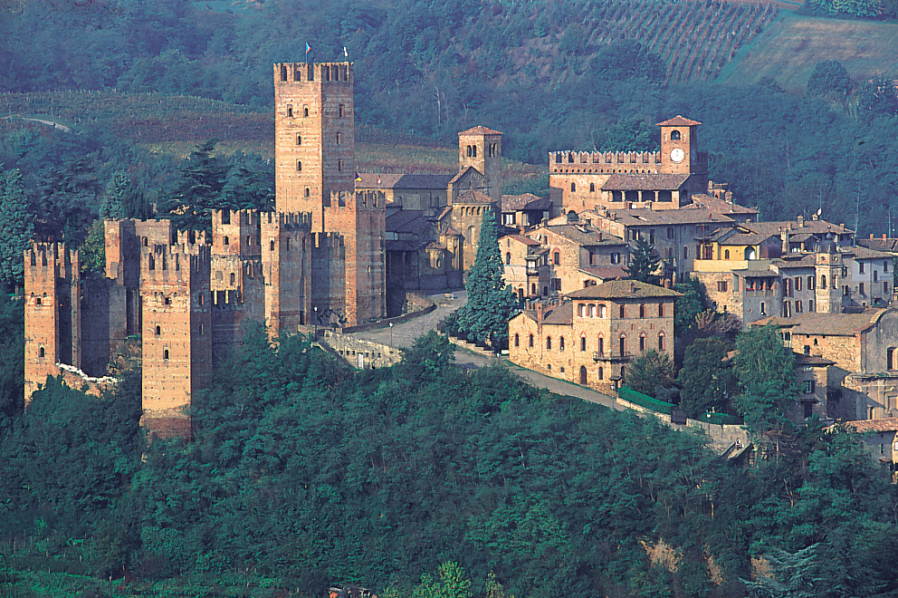
Castello1
Castello2

